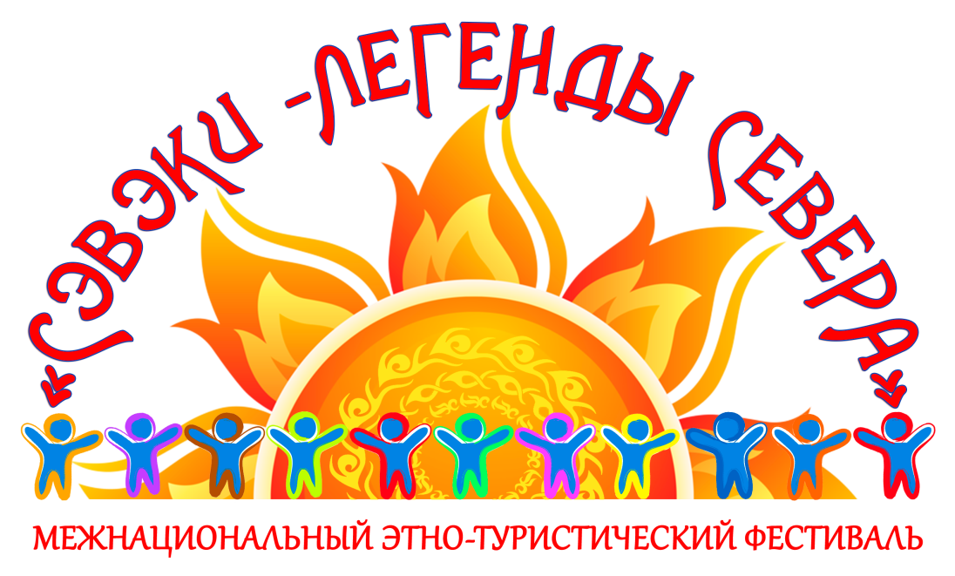
ПОЛОЖЕНИЕ
О проведении в гп Северо-Енисейский онлайн конкурса
женской красоты «Нюка Сочари» (с эвенкийского – красивая девушка)
в рамках проведения межнационального фестиваля
«Сэвэки- Легенды Севера»

- Цель и задачи проведения конкурса: Культурно-этнографическое просвещение жителей гп Северо-Енисейский посредством приближения к фольклору коренных народов Севера, Сибири и Дальнего Востока и народов других национальностей; сохранение и возрождение традиций коренных народов разных национальностей; сохранение и возрождение нематериального культурного наследия. Стимулирование творческих инициатив и социокультурной активности населения. Создание атмосферы самореализации, занятости и заинтересованности детей и их родителей. Проведение мероприятия в условиях угрозы распространения вирусной инфекции COVID-19 в Красноярском крае, а также в условиях самоизоляции населения Северо-Енисейского района.
Задачи:
- организовать условия для раскрытия творческого потенциала детей и взрослых, поднятия их эмоционального фона, занятости и заинтересованности;
- развить творческую семейную активность, сплотить детей и взрослых участием в общем конкурсе.
- Сроки и место проведения:
Дата проведения: с 1 августа 2020 года по 20 августа 2020 года включительно, гп Северо-Енисейский.

- Организаторы:
Организатором онлайн конкурса женской красоты «Нюка Сочари»(с эвенкийского – красивая девушка) является МБУ «Централизованная клубная система Северо-Енисейского района», РДК «Металлург».
- Участники:
Участниками акции могут быть все желающие представительницы женского пола в возрасте от 10 лет до 35 лет городского посёлка Северо-Енисейский и жители поселков Северо-Енисейского района.

- Условия проведения онлайн конкурса:
С 1 августа 2020 года в социальной сети Whatsapp в группе «РДК Металлург» будет размещено объявление о начале онлайн конкурса и условиях его проведения. С 1 августа 2020 года в социальной сети Whatsapp в группе «РДК Металлург» начнется онлайн конкурс женской красоты «Нюка Сочари» и продлится до 20 августа 2020г.

- Описание онлайн конкурса:
Участницы конкурса изготавливают национальный костюм любого народа Севера, Сибири, Дальнего Востока и иных национальностей, обряжаются в него и представляют свое видео выступление продолжительностью не более 2.5 минут. В видио выступлении должна прозвучать 1) визитка- представление участницы и национальности (0.5минут); 2)стихотворение или часть песни этнической направленности (1минута); 3) характерные танцевальные движения этнического танца (0.5минут). Участницы размещают видеовыступления в социальной сети Whatsapp в группе «РДК Металлург». 20 августа состоится онлайн голосование и определение победительниц конкурса женской красоты «Нюка Сочари». Победители конкурса награждаются ценными призами.

Видео отчеты онлайн конкурса женской красоты «Нюка Сочари» будут размещены в социальных сетях и на официальных сайтах, а так же будут сохранены в архиве РДК «Металлург» для использования в последующих мероприятиях.

